**挑战·坚守·突破**

——华南师大附中心理健康教育工作经验

近几年，学生心理健康呈高发低龄重症的发展趋势，受疫情影响，这种趋势更凸显，即有心理困扰的学生越来越多，而且年龄越来越小，情况愈加复杂棘手，抑郁症、双相情感障碍、焦虑症等心理疾病的增长速度明显，沉迷网络、厌学等现象时有发生，危机个案此起彼伏。如何守护学生的心灵，我们面临着前所未有的挑战。新高考改革在如火如荼进行中，如何在有限的时间空间资源中开展生涯教育，我们是重要的开拓者和整合者。

在这样的时代发展背景中，加强学习，勤修内功，深耕厚植，整合资源，迎难而上是我们不二的选择！我们坚守“专业·引领·温暖·活力”的原则，在困难中寻求发展的契机，改进工作。在团队的共同努力下，华南师大附中学生发展指导中心在以下工作有所突破，做出了亮点。

**一、制度建设：专业规范，与时俱进**

为了使校园心理危机的预警、预防和干预工作做得更加更加规范和高效，我们优化了以下工作制度和工作流程。

1、实施个案管理和心理咨询分离制度。下年级的心理老师负责个案管理，全盘了解学生的情况，对接班主任、级长、行政领导、家长开展工作。心理咨询由外聘咨询师或专职心理老师负责。这样就整合了一切可整合的资源为重点关注个案服务，做到专人专案管理，更加落实细致。

2、研讨并编制了《心因性问题学生处理跟进流程》和《心因性问题学生家长联席会议纪要（模板）》，使工作有据可依，流程统一规范，减少疏漏。

3、实施危机个案/重点关注学生家校联席会议制度，学生家长、年级行政领导、年级组长、班主任、心理教师共同参与会议，在专业规范的框架下研讨学生问题，达成共识。2019-2020学年一共进行了47次家校联席会议，有效地帮助学生稳定病情，有效地维护了校园的安全。

4、进一步规范心理健康普查后的访谈流程，有统一的访谈提纲，访谈人员事先接受培训，这样有效保障访谈工作的标准化，提高科学性实效性。

5、对外聘咨询师的工作加强了跟进和督导，提高咨询实效性。

**二、队伍建设：引进走出， 勤修内功**

学生发展指导中心管理着心理委员、心理社、华附沙龙策划团队、兼职助理、外聘咨询师、毕业年级校外心理导师、家长义工团等学生、家长、外聘导师队伍。一方面，专职心理教师通过“引进来走出去”的方式勤修内功，另一方面，中心积极整合各项资源开展工作。

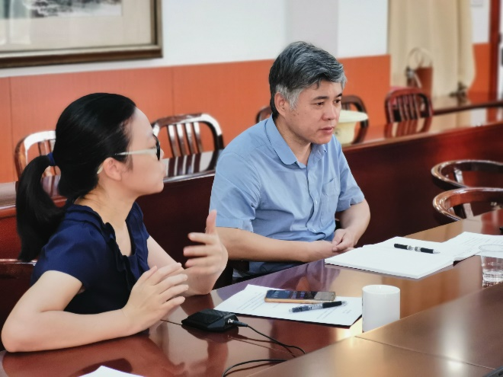1、在学校基金会的支持下，成功开展了心理咨询督导工作，聘请了赵静波、沈家宏等知名心理专家为专兼职心理咨询师进行心理咨询督导，这一工作有效提升了心理教师的专业素养，增强处理棘手个案的能力。依托李之宁名师工作室，中心的老师多次走出校门参加研讨学习，2019-2020学年参加广州市教研4次，参加广东省学生发展指导项目校论坛1次，参加广东省生涯教育论坛1次。在学校的支持下，李之宁老师完成了广东省“百千万人才培养工程教育家班”的培训，顺利结业；林佩珠老师完成了广东省首批心理健康教育名师工程的培训，顺利结业；陈艺彬老师完成了“中学生涯教育课程设计”的培训。

2、在原有的心理委员队伍和心理社队伍建设的基础上，增加了对宿委的心理健康培训，实施《宿舍晴雨表》措施，宿委每月一次提交《晴雨表》，以便生活指导老师和学生发展指导中心及时了解宿生的心理动态，及时干预。

3、组建了初一和高一的家长义工团，继续探索家长义工和家委会家长督导力量的整合，家长义工精神渗透到家长委员会，起到积极的作用，有利于解决冲突，推进家校合育。

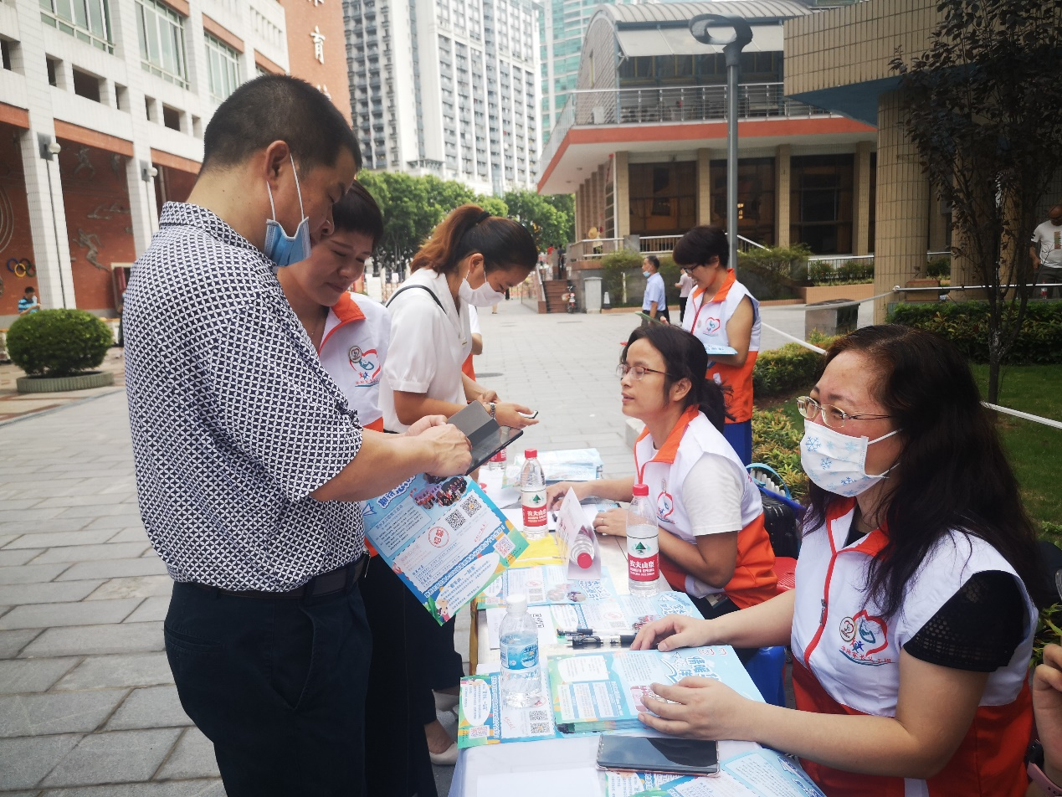4、通过团建、培训和工作督导等方式，加强了兼职助理、外聘咨询师、毕业年级校外心理导师工作的针对性和规范性，外聘队伍凝聚力强，有效帮助学校在心理辅导、毕业年级备考、舒心糖公众号运营等工作上取得实效。

**三、课程建设：三位一体，精心打磨**

心理健康问题日渐突出，新高考改革在如火如荼进行中，实施课程的时间在压缩，面对变化，我们与时俱进，集体研讨，构建了三位一体的课程体系。面向 “学生-家长-教师”三个群体进行课程建设。

1. 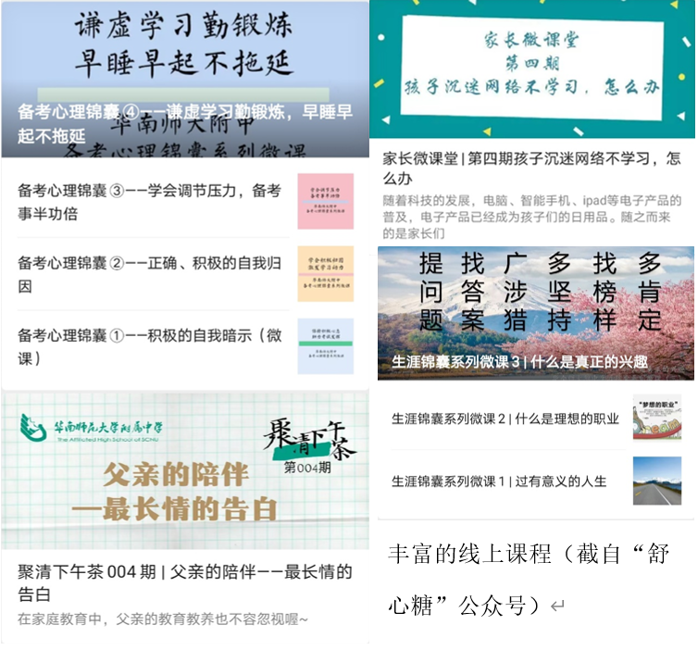面向学生群体，我们调整了高一、初一发展指导课的教学计划，高一年级本学期增加了《新高考改革政策解读》以及《多元升学途径》等内容，同时增加心理健康常识普及的比重，努力使心理和生涯的内容有机融合；初一年级本学期加重了对学生的学业和青春期方面的指导，增加了《所罗门学习风格测试》、《友情？好感？爱情？》等内容，并灵活调整了课堂形式，提升了学生的主动参与性和生活体验感。在疫情期间，中心因应线上课程的需求，开发了《生涯锦囊》和《备考心理锦囊》两个系列的微课，广受好评。

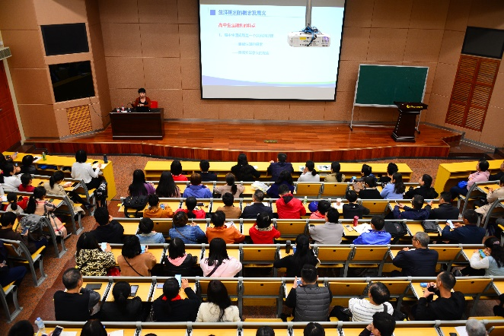2、我们认为，学生发展指导工作很关键的一环在于家长教育，2019-2020学年我们大力推进家长学校建设，启动家长学校学分制度，将家长学校课程划分为必修课程和选修课程，搭建了基本的框架，线上线下双轨并行实施，组织了4次家长成长线下课程（初二1次，高二1次，高一2次），约10次线上家长成长课程，推出《智慧家长锦囊》系列微课以及《聚清下午茶》的家长育儿经验共享的互助栏目。

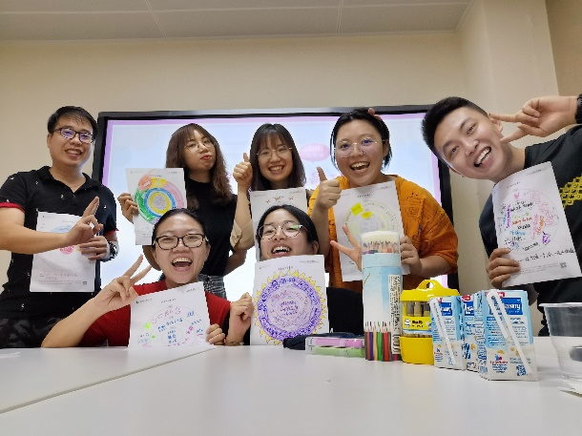3、推进教师互助项目，启动同伴充电站活动。面向校内老师，依托李之宁名师工作室为平台，陈艺彬老师成立了“心理技能成长小组”，组织有兴趣的老师学习设问技巧，和初中班主任进行青春期教育研讨。林佩珠老师为全校班主任进行《心理危机的识别和干预》的专题培训。2019年5月，中心正式启动同伴充电站项目，隔周进行一次活动，至今已完成了1次线上，5次线下减压团辅，教师们通过绘画和交流舒缓了工作压力，找到人际支持，增强了心理调适的技能。

**四、个案辅导：默默坚守，温暖育人**

2019-2020学年，中心共接待咨询个案711人次，需长期跟进个案52个，处理危机个案24个。继续推进“助理-外聘咨询师-专职心理老师”的3111模式，最大限度地为学生提供专业和温暖的心理辅导和干预。

中心完成了新生心理档案建立工作，反馈需关注学生名单并进行跟进；完成全校心理健康普查以及相应的预警和跟进工作，跟进134人次。

另外，我们还以点到面，多方沟通。从个案出发，总结分析年级学生的心理状态，及时与年级组长和班主任沟通，调整集体教育措施。

**五、活动组织：打造精品，推陈出新**

“华附沙龙”和“考前心理训练”是中心两大亮点项目。

1、华附沙龙活动从2012年3月启动至今，已举办了105期，本学年借助校庆日的契机，成功举行了华附沙龙百期纪念活动。我们正式出版了华附沙龙百期纪念刊，设计并订制了华附沙龙百期纪念礼盒，举办了华附沙龙百期纪念成果展以及百期纪念现场活动。活动得到了校领导和广大校友、老师和学生的支持，受到了校友和媒体朋友的好评，凝聚了校友的力量，发挥了非常正面积极的影响。

2、在考前心理训练项目上，2019-2020学年学生发展指导中心一共招募了32位校外心理导师为毕业年级的学生提供心理训练服务，辅导人次达139次，进行了50人次心理访谈，组织了2次共28场心理班会，制作了11款心理健康宣传书签，推出了8期心理备考锦囊以及制作了1本助力中高考的温馨提示小册子，目前正在完成《备考心理锦囊》的书稿。在陈建成老师的策划和组织下，本学期优化了对导师们的激励和管理，为他们定制了纪念勋章，使得更有仪式感，增强他们对这项工作的认同感；进行了3次培训和10次集体备课磨课，提升导师们的专业能力，帮助他们更有针对性地为毕业年级同学提供训练和辅导，提高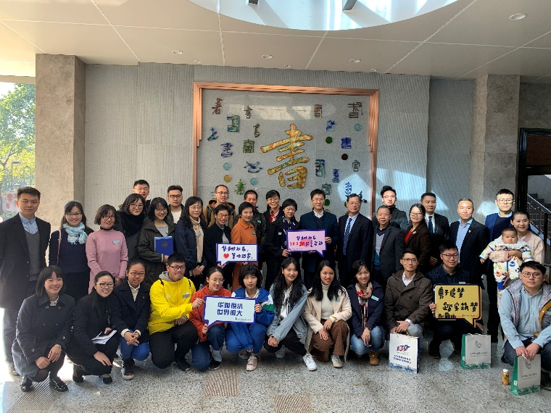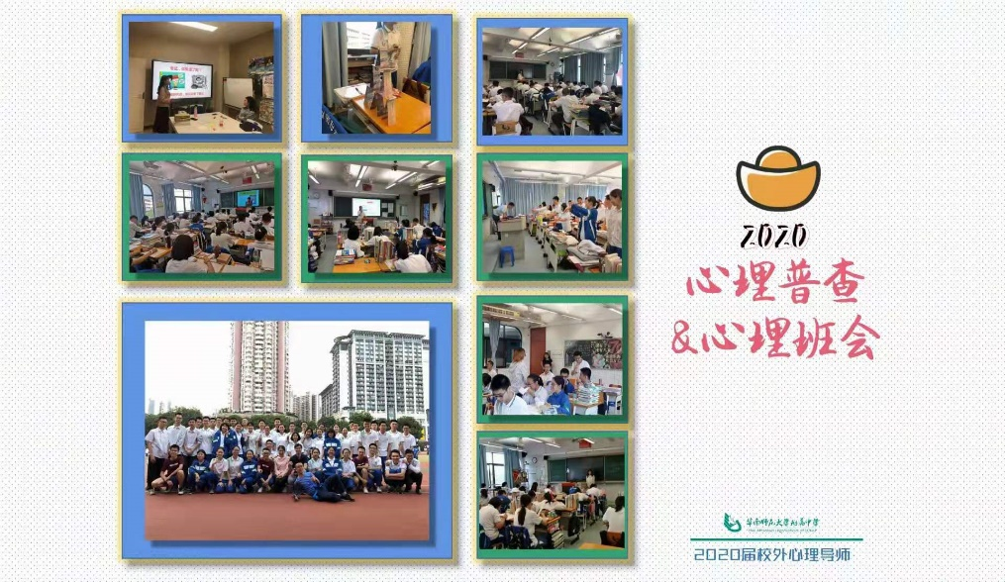工作的实效性。

**六、科研工作：走在前沿，聚焦攻克**

中心继续秉承“在工作中研究，在研究中成长”的精神，重视科研工作，在科研中提升工作的科学性和有效性。

2019-2020学年，在团队的努力下，我校通过了省教研院关于“广东省中学生涯教育行动研究项目学校“的遴选，《初中生涯教育实施特点与途径探索研究》在研究中，在当下大家的主要注意力还集中在高中生涯教育的情况下，我校已有意识将生涯教育下移到初中，这一思路得到省领导的赞赏和重视。中心聚焦在生涯教育的科研上，力争打造初高中一体化的生涯教育体系，力争打造心理和生涯有机融合的教育体系。

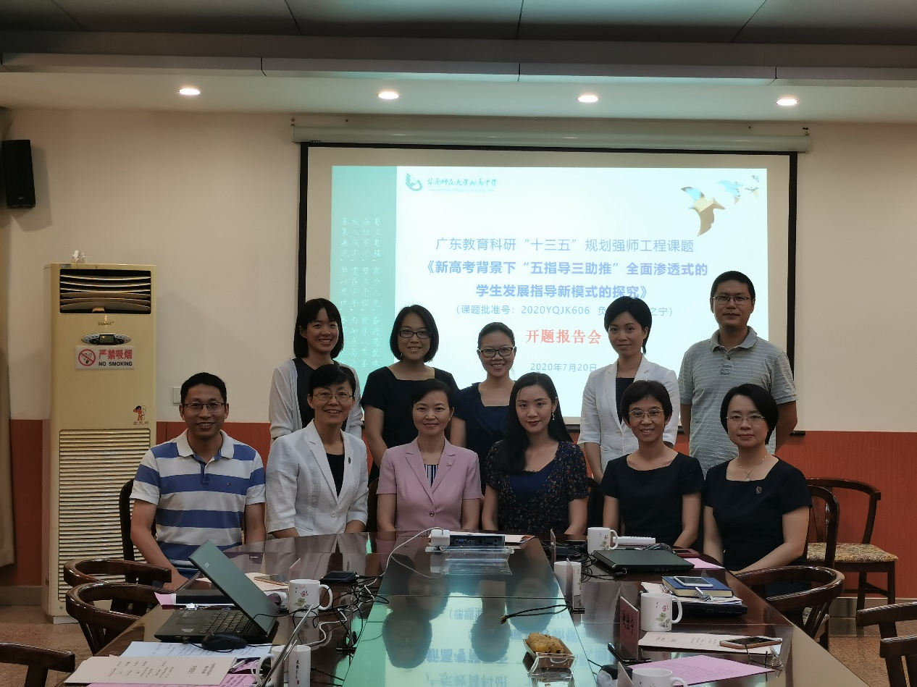此外，李之宁老师“百千万人才工程”的科研项目《基于学生发展指导的高中生创新人格培养的研究》顺利结题。李之宁老师主持，中心主要负责的2020年度中小学教师教育科研能力提升计划(强师工程)项目《新高考背景下“五指导三助推”全面渗透式学生发展指导新模式的探究》顺利立项。

**七、经验辐射：专业引领，用心尽心**

将我们的工作经验和思路与同行交流，帮扶薄弱地区，共同成长是我们的使命。本学年，在经验辐射方面，中心做了以下事情：

1、面向同行，我们积极推进学生发展指导工作的开展，将附中的做法和经验辐射给其他地区和学校。中心主办了省学生发展指导中心专委会的高峰论坛。李之宁老师应邀到新疆疏附、清远连南等地支教，到香港、台山、韶关、惠州等地交流与授课。林佩珠老师到113中学给高三班主任做心理危机的识别和干预的培训，为韶关始兴县、阳江市和西藏地区的专兼职心理教师进行心理和生涯类的培训。

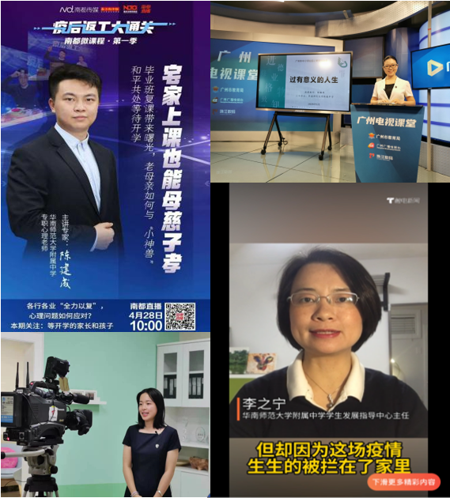2、疫情期间，中心的老师承担起服务社会的责任和担当，林佩珠和李之宁两位老师接受了广东卫视《春季防疫小课堂》栏目的邀请，分享了青少年群体心理健康调节的方法。陈建成老师受南方都市报邀请录制了有关亲子沟通主题的节目《宅家上课也能母慈子孝》；林佩珠老师受广州广播电视台邀请录制了生涯微课《过有意义的人生》；李之宁和陈艺彬两位老师接受广东卫视《家有考生》栏目的邀请，分享了考生如何达到最佳状态，家长如何进行亲子相处等建议和方法。

3、学生发展指导中心公众号“舒心糖”的运营有所突破，原创文章增加，策划了固定了四个栏目，推文累计阅读次数超过55235人次，公众号关注人数新增净1200+人。

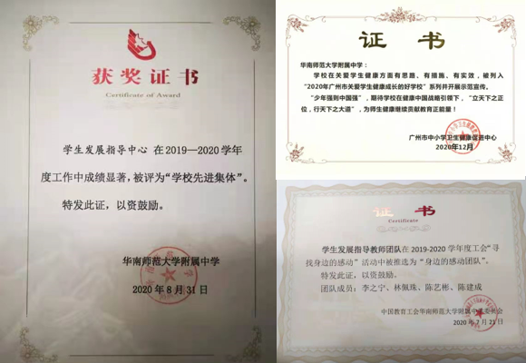因出色的工作表现和教育实效，学生发展指导中心于2019-2020学年被评为 “感动华附的最美团队”和“学校先进集体”，华南师大附中被评为“2020年广州市关爱学生健康成长的好学校”。

新的一年将是不平凡的一年，初中考试改革在即，高中新课程新教材实施如火如荼进行中，新高考改革首届毕业生迎来检验，学生心理健康呈高发低龄重症的发展趋势将持续一段时间，这是新时代教师面临的共同的挑战。一代人有一代人的使命，一代人有一代人的长征，我们努力成为内心有光的人，以自身之光感染学生内心之光，是我们的使命和担当。

（撰稿人：林佩珠）